Май, 4-я неделя
Занятие 3
Тема «Лето»
Коррекционно-образовательные цели. Уточнение, активизация и актуализация словаря по теме «Лето». Совершенствование грамматического строя речи (образование и употребление глаголов движения с приставками, употребление предлогов). Развитие синтаксической стороны речи (составление простых предложений). Совершенствование навыка анализа предложений. Автоматизация правильного произношения звука [л] в слогах и цепочках слогов.
Коррекционно-развивающие цели. Развитие связной речи, мышления, памяти, навыков звукового анализа, зрительного внимания и восприятия, творческого воображения, общей, тонкой и артикуляционной моторики, координации речи с движением.
Оборудование. Магнитная доска, предметные и сюжетные картинки по теме «Лето», карточки со схемами предложений, фишки, «светофорчики».

Ход занятия
1. Организационный момент.
Посмотрите на картинки, которые лежат перед вами. Расскажите, что делает катер, на котором путешествуют дети, и садитесь.
(Катер плывет по реке.
Катер заплывает в бухту.
Катер подплывает к берегу.
Катер отплывает от берега.)
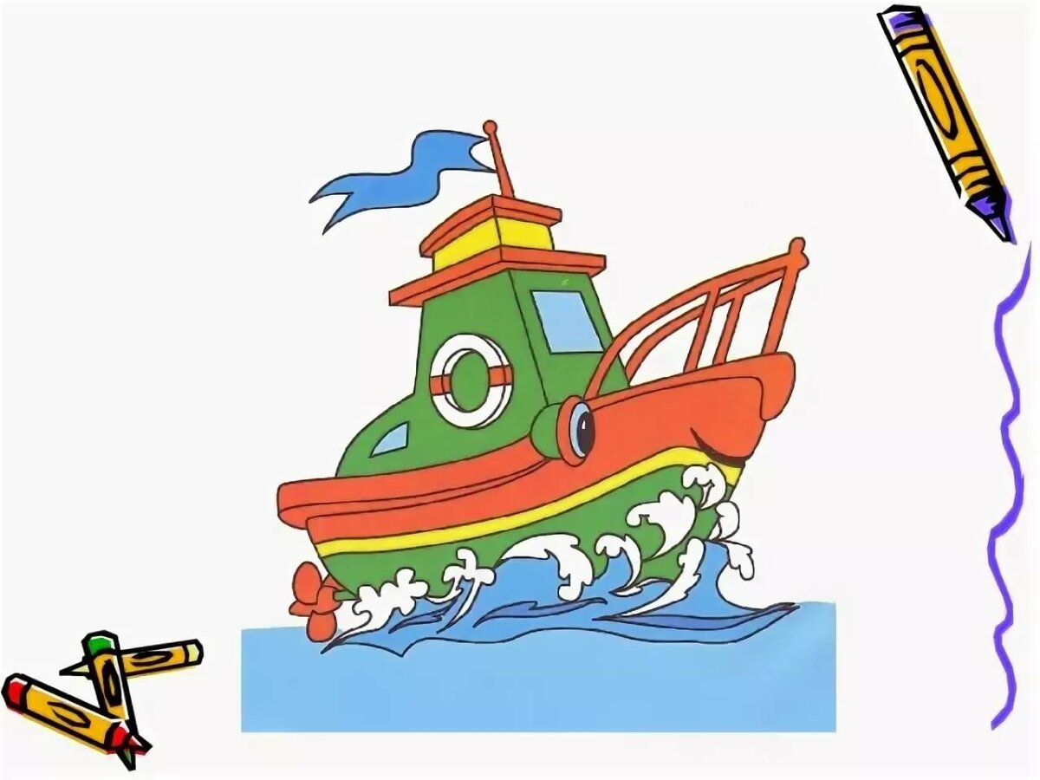

2. Игра-соревнование «Кто больше?»
Давайте проведем соревнование и узнаем, кто лучше всех умеет делить слова на слоги. Найдите на картине предметы, объекты, названия которых делятся на два слога. За каждое названное слово вы будете получать по одной фишке. Победит тот, у кого будет больше всех фишек.
Дети подбирают слова: ре-ка, де-ти, за-мок. вед-ро, го-ра, бе-рег, во-да, пе-сок, за-гар, лод-ка). Затем логопед предлагает детям найти предметы, в названиях только один слог (пляж, круг, мяч), а потом — предметы, в названиях которых три слога (па-рус-ник, ба-боч-ка, ра-куш-ка, ло-пат-ка, па-нам-ка, фут-бол-ко). Дети считают фишки и определяют победителя.

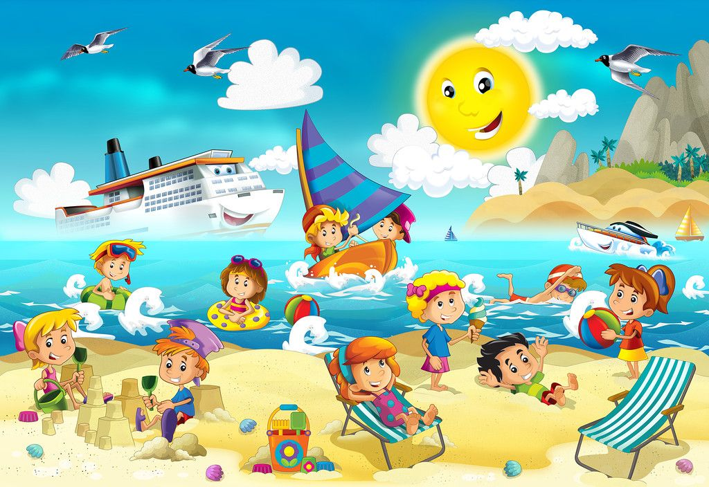

3. Упражнение «Составь предложение».
Логопед убирает фишки и помещает на магнитную доску две карточки со схемами предложений.

Рис. 74
Составьте предложения по картине, которые подойдут вот к этим схемам.
Дети составляют предложения и показывают, к какой схеме они подходят.
(Дети строят замок.
Девочка читает интересную книгу.
Большой мальчик хорошо плавает.)
Молодцы. Вы справились и с этим заданием!
4. Упражнение «Подбери слово к схеме».
Продолжим работу по картине. Найдите на картине предметы и объекты, в названиях которых есть звук [р]. Он должен находиться в той части слова, которая отмечена на вашем «светофорчике».
(Ромашка.
Трусы.
Катер.
Ведерко.)
5. Упражнение «Угадайте, где мы были»
Набежала тучка, | Бегут по кругу друг за другом на носочках, руки держат на поясе.
Прокатился гром, | Выполняют три прыжка на носочках.
Хлынул дождик теплый | Вновь бегут по кругу.
Звонким серебром. | Выполняют прыжки на носочках.
Прозвенел над нами | Бегут по кругу.
И пропал вдали. | Выполняют прыжки на носочках.
Дома не сидится. | Маршируют, высоко поднимая колени, размахивая руками.
Мы гулять пошли.
Взять сачок не позабыли. | Маршируют, подняв воображаемый сачок на плечо.
Угадайте, где мы были? | Останавливаются. Встают лицом в круг. Разводят руками.
Были мы за речкою. | Бегут по кругу, взявшись за руки.
На том берегу,
На большом душистом | Меняют направление движения.
Заливном лугу.
Бабочек ловили | Изображают, как ловят бабочек и
И венки плели. | плетут венки.
На душистом сене | Ложатся на спину, расслабляются.
Отдохнуть легли.
Е. Благинина
6. Упражнение «Повтори за мной».
Логопед приглашает детей к зеркалу, предлагает им сделать несколько упражнений артикуляционной гимнастики, а затем повторит за ним слоги: ла, лы, лз, ло, лу и цепочки этих слогов.
7. Упражнение «Дорисуй картинку».
Скоро начнутся летние каникулы, и вы все поедете на дачу. Дорисуйте красивый дачный домик, который начал рисовать для вас художник.
Дети выполняют задание. Логопед оценивает их работу.

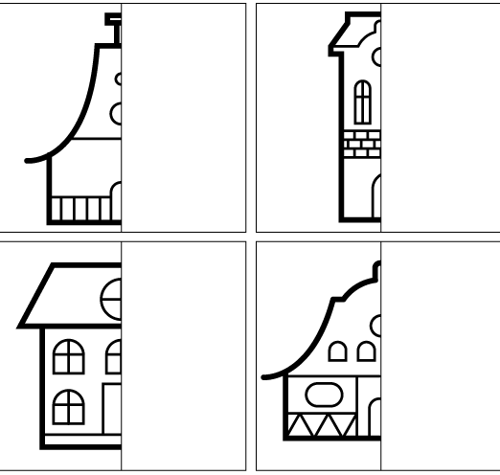

8. Окончание занятия.

